项目三：有源蜂鸣器

项目简介：

通过本项目，您可以学习如何使用 zy-type-c nano 使主动式蜂鸣器模块发出声音。本程序的功能是使主动式蜂鸣器模块以 1hz 的速度间歇鸣叫。模块的介绍

有源蜂鸣器

有源蜂鸣器模块有 3 个引脚，分别是-、VCC、S。-接电源负极，中间引脚不需要接，S 接信号，电源为 5V。S 信号连接高电平时，主动式蜂鸣器模块发出声音，S 信号连接低电平时，主动式蜂鸣器模块发出声音。主动蜂鸣器模块不发出任何声音。

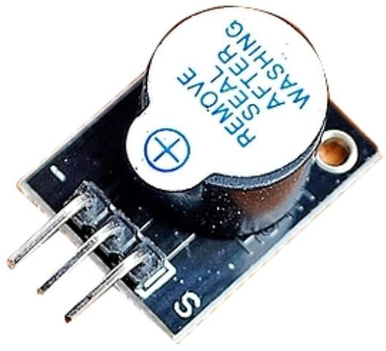

**项目接线图：**

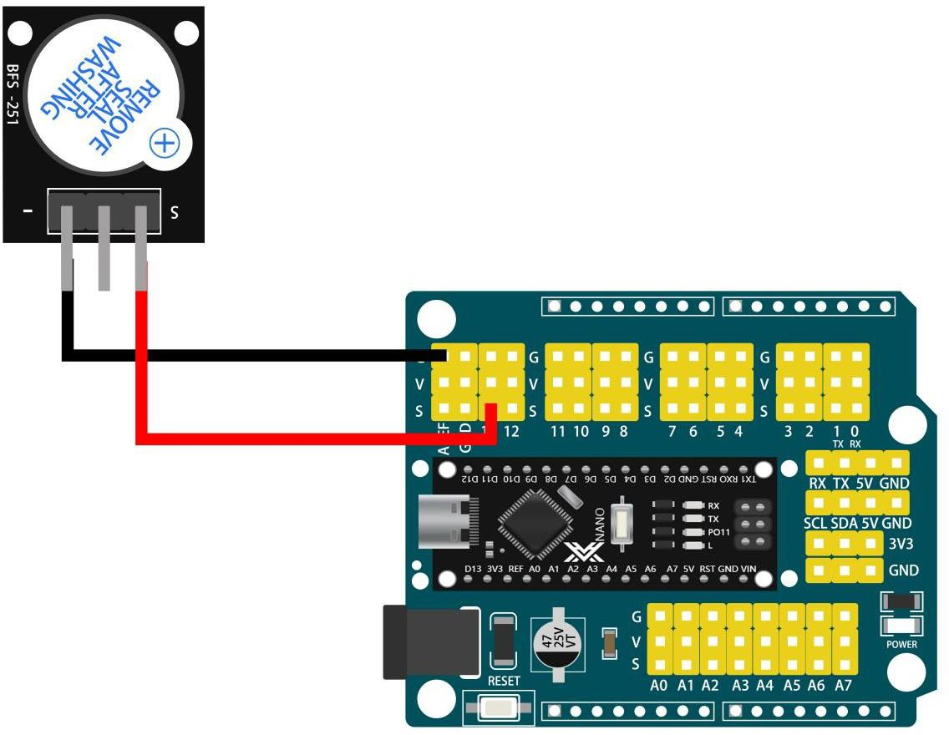

**代码讲解：**

定义有源蜂鸣器信号使能引脚

函数初始化，定义 13 脚为输出

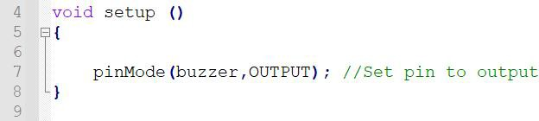

使有源蜂鸣器以 1Hz 的频率发声的主要功能

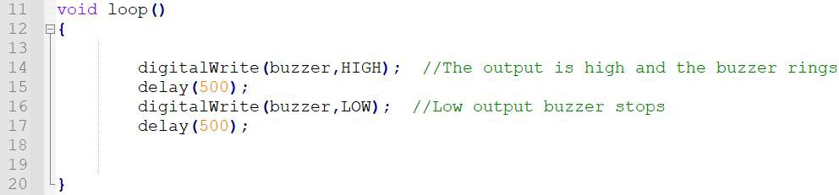

**项目成果：**

